COMUNICADO DE PRENSA

Würth Elektronik ofrece una protección fiable para el sensor de humedad MEMS con un capuchón protector
Para una mayor vida útil y uso en entornos muy exigentes
Waldenburg (Alemania), 6 de agosto de 2025 – Würth Elektronik ofrece un accesorio para su sensor de humedad WSEN-HIDS denominado WSEN-ACCE Filter Cap. El capuchón protector protege el sensor de humedad y temperatura de alta precisión contra el polvo, el agua y los daños mecánicos. El WSEN-ACCE Filter Cap se puede fijar de manera segura en los orificios de la placa mediante sus patillas o bien se puede pegar como parte de una carcasa sellada. El capuchón contribuye a mantener la estabilidad y precisión de la medición de humedad, incluso en entornos exigentes. Su función protectora permite alargar la vida útil del sensor, por ejemplo, en entornos industriales o agrícolas.
En especial, las solicitudes de clientes que deseaban utilizar el sensor MEMS, de apenas 1,5 × 1,5 × 0,5 mm, en entornos con presencia de polvo han propiciado el desarrollo del WSEN-ACCE Filter Cap. Fabricado en plástico de alta calidad (PBT), el resistente capuchón incorpora un filtro de precisión que deja pasar las moléculas de agua hacia el sensor, bloqueando al mismo tiempo las partículas no deseadas. El tejido filtrante de PTFE y poliéster integrado, con poros de tan solo 1,5 micrómetros, permite mediciones exactas y fiables, incluso en los entornos más exigentes. Aunque las moléculas de agua deben atravesar primero el filtro para llegar al sensor, la medición solo se demora unos pocos segundos. Este pequeño desfase apenas se nota en el uso práctico y no compromete la precisión de las mediciones.
El capuchón del sensor cumple con el grado de protección IP67 y con el nivel más alto de resistencia a grasas y aceites según la norma AATCC 118-1992. La documentación disponible ofrece una descripción detallada sobre cómo aprovechar estas características en una aplicación encapsulada.
Solución calibrada y con compensación de temperatura
El sensor de humedad WSEN-HIDS mide de forma estable a largo plazo la temperatura y la humedad del aire gracias a su calibración y a la compensación de temperatura integrada. El sensor proporciona valores de medición calibrados con una impresionante precisión de ±1,8 % rH en el rango entre 20 % y 80 % rH de humedad del aire. Gracias al convertidor analógico-digital integrado, estos valores pueden conectarse directamente a microcontroladores convencionales mediante una interfaz I²C, lo que permite una integración rápida y sencilla del sistema. El sensor está basado en una tecnología MEMS avanzada: un polímero dieléctrico absorbe o libera moléculas de agua en proporción a la humedad relativa del aire. Así se modifica la permeabilidad de una estructura de un condensador. Würth Elektronik ofrece para este sensor una placa de evaluación, una placa FeatherWing y un kit de desarrollo de software.

Imágenes disponibles
Las siguientes imágenes se encuentran disponibles para impresión y descarga en: https://kk.htcm.de/press-releases/wuerth/
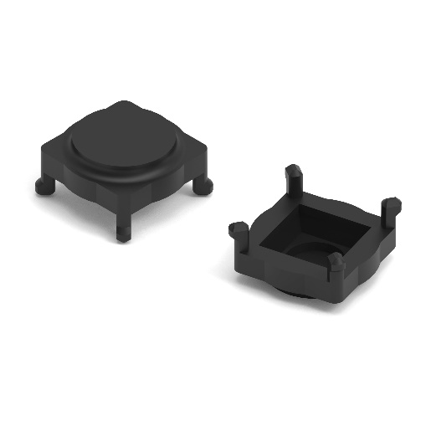  Fuente de la imagen: Würth Elektronik  WSEN-ACCE Filter Cap es un accesorio de fácil integración para el sensor de humedad WSEN-HIDS de Würth Elektronik. | 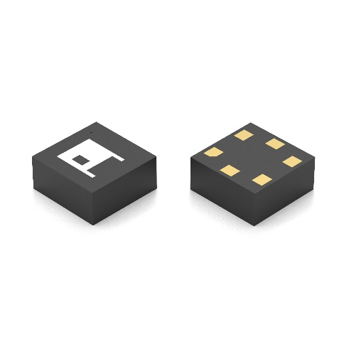  Fuente de la imagen: Würth Elektronik  El sensor de humedad calibrado y con compensación de temperatura WSEN-HIDS ahora puede utilizarse de forma fiable incluso en entornos exigentes gracias a su nuevo capuchón protector.

Acerca del Grupo Würth Elektronik eiSos
El Grupo Würth Elektronik eiSos es un fabricante de componentes electrónicos y electromecánicos para la industria electrónica, que aporta soluciones electrónicas innovadoras con su liderazgo tecnológico. Würth Elektronik eiSos es uno de los mayores fabricantes europeos de componentes pasivos y opera en 50 países. Sus plantas de producción en Europa, Asia y América del Norte suministran productos a un creciente número de clientes en todo el mundo.
La gama de productos incluye componentes pasivos, módulos de potencia, aisladores digitales, optoelectrónica, componentes electromecánicos, soluciones de gestión térmica, sensores y módulos inalámbricos. La cartera se completa con soluciones personalizadas.
La clara vocación de servicio de la empresa se caracteriza por la disponibilidad de todos los componentes del catálogo en stock sin una cantidad mínima de pedido, muestras gratuitas, haciendo hincapié en el soporte técnico proporcionado por el departamento técnico de ventas con las herramientas de selección de componentes.
Würth Elektronik forma parte del Grupo Würth, líder del mercado mundial en el desarrollo, la fabricación y la distribución de materiales de montaje y fijación. La empresa emplea a unos 7.500 trabajadores. En el año 2024, el grupo Würth Elektronik generó una facturación de 1.020 millones de euros.
Würth Elektronik: more than you expect!
Más información en www.we-online.com

Más información:  Würth Elektronik eiSos GmbH & Co. KG  Sarah Hurst  Clarita-Bernhard-Strasse 9  81249 München  Alemania  Tel.: +49 7942 945-5186  Correo electrónico:  sarah.hurst@we-online.de  www.we-online.com | Contacto para la prensa:  HighTech communications GmbH  Brigitte Basilio  Brunhamstrasse 21  81249 München  Alemania  Tel.: +49 89 500778-20  Correo electrónico: b.basilio@htcm.de  www.htcm.de

